114學年第一學期 APP程式設計
期末專案成果報告

題目：健康管理APP

組員：A123456789 何亞東
B987654321 何遠東

日期：114年1月O日

1. 動機與目的

2. 背景說明

3. 系統架構
架構圖說明
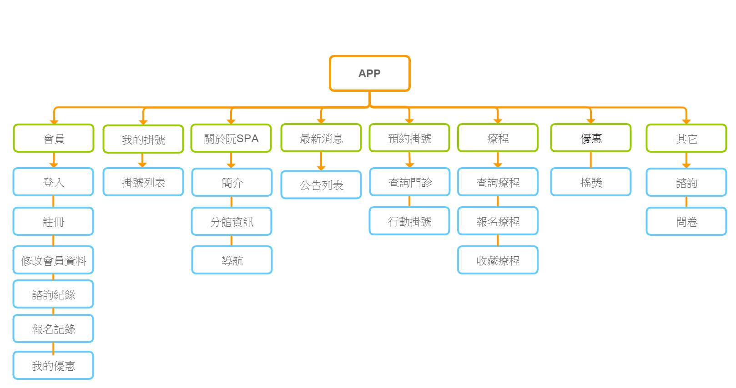
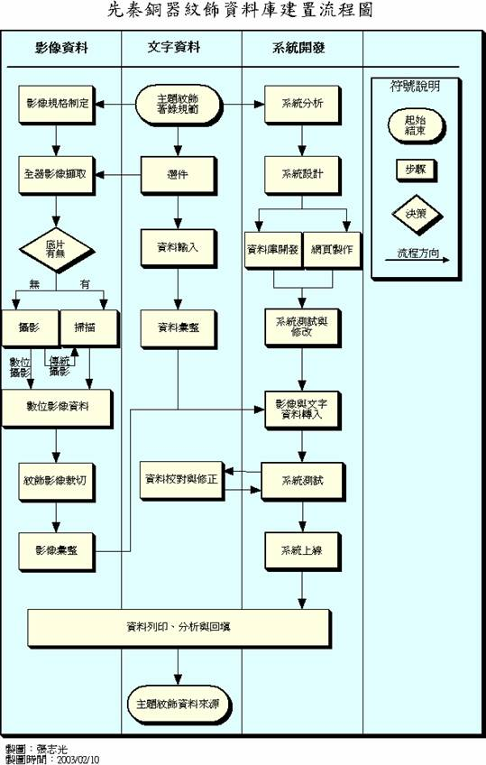
4. 操作流程
流程圖說明 (略圖即可)
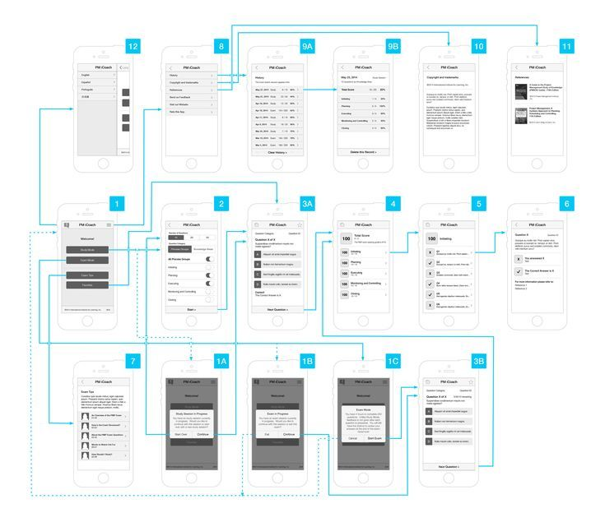
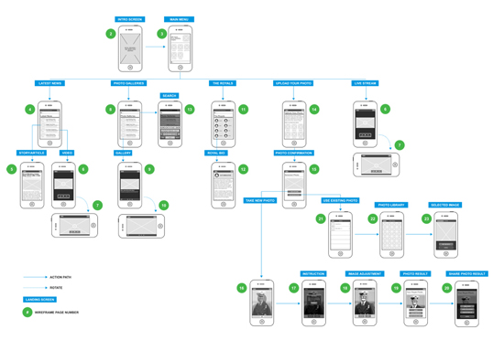

5. 成果說明

6. 結論

7. 建議（類似專題之改進方向）

8. 參考文獻
1. …….
2. …….

9. 檔案連結
github url

10. 附錄
(組員人頭簡介及分工情形)
組員 | 介紹
何亞東  | Brabrabra…

